绝密★考试结束前
全国2013年1月高等教育自学考试
土力学及地基基础试题
课程代码：02398
请考生按规定用笔将所有试题的答案涂、写在答题纸上。
选择题部分
注意事项：
1．答题前，考生务必将自己的考试课程名称、姓名、准考证号用黑色字迹的签字笔或钢笔填写在答题纸规定的位置上。
2．每小题选出答案后，用2B铅笔把答题纸上对应题目的答案标号涂黑。如需改动，用橡皮擦干净后，再选涂其他答案标号。不能答在试题卷上。
一、单项选择题（本大题共10小题，每小题2分，共20分）
在每小题列出的四个备选项中只有一个是符合题目要求的，请将其选出并将“答题纸”
的相应代码涂黑。错涂、多涂或未涂均无分。
1．下列岩石中属于岩浆岩的是
A．石灰岩 B.正长岩
C．大理岩 D.凝灰岩
2．土中液态水在相同条件下冰点最低的是
A．强结合水 B.弱结合水
C．重力水 D.毛细水
3．粘性土的液性指数I_{L}>1.0，该粘性土所处的状态是
A．硬塑状态 B.可塑状态
C．软塑状态 D.流塑状态
4．下列土的三相比例指标中，可在试验室直接测得的指标是
A．土的孔隙比 B.土的孔隙率
C．土的含水量 D.土的饱和度

5．总应力与孔隙水压力之差总是等于
A．自重应力 B.附加应力
C．渗透应力 D.有效应力
6．基底压力简化计算时，当偏心距时，基底压力的分布形式是
A．均匀分布 B.梯形分布
C．三角形分布 D.应力重分布的三角形
7．前期固结压力小于现有土的自重应力的土称为
A．正常固结土 B.已固结完毕的土
C．超固结土 D.欠固结土
8．土的抗剪强度指标指的是
A．c和 B.C_{c}和C_{u}
C．a_{l-2} D.
9．地基中刚要出现但尚未出现塑性区时，相应的基底压力称为
A．极限荷载 B.临界荷载
C．临塑荷载 D.破坏荷载
10．其他条件相同时，下列情况中，对应的群桩效应系数最小的是
A．桩数越多、桩距越大 B.桩数越多、桩距越小
C．桩数越少、桩距越大 D.桩数越少、桩距越小

非选择题部分
注意事项：
用黑色字迹的签字笔或钢笔将答案写在答题纸上，不能答在试题卷上。
二、填空题（本大题共10小题，每小题1分，共10分）
11．原岩经风化作用而残留在原地的碎屑物称为__________。
12．粉土是指粒径大于0.075mm的颗粒含量不超过总质量的50%，且塑性指数小于或等于________的土。
13．矩形面积上均布荷载作用下角点的竖向附加应力系数K_{c}是关于l／b及________的函数。
14．饱和土的固结过程就是孔隙水压力的消散和________相应增长的过程。

15．莫尔圆与抗剪强度包线相切，则切点所代表的平面上剪应力________抗剪强度，该点处于极限平衡状态。
16．挡土墙后土体达到主动朗肯状态，则破裂面与水平面所夹的角度为_________。
17．地质条件复杂的地区，工程地质勘察综合分析的首要任务是评价场地的________。
18．在进行地基软弱下卧层验算时，现行规范中，地基中附加应力的计算是按________概念进行简化计算。
19．按桩的性状和竖向受力情况，桩可分为摩擦型桩和________两大类。
20．持力层主要由________组成的地基称为软弱地基。
三、名词解释（本大题共5小题，每小题2分，共10分）
21．流砂
22．灵敏度
23．地基承载力
24．砂土自然休止角
25．技术孔
四、简答题（本大题共2小题，每小题5分，共10分）
26．确定地基承载力特征值未考虑宽、深因素时，需进行宽、深修正。试写出地基承载力特征值的宽、深修正公式，并解释公式中各符号含义。
27．何谓换填垫层法？其作用是什么？
五、计算题（本大题共8小题，共50分）
28．用环刀切取一土样，测得该土样体积为60cm³，质量为96g，土样烘干后测得其质量为84g，若土粒比重d_{s}=2.70，试求土的密度、含水量和孔隙比e。(6分)
29．地基土呈水平成层分布，自然地面下分别为粘土、细砂和中砂，地下水位于第一层土底面，各层土的重度如图所示。试计算图中1点、2点和3点处的竖向自重应力。(5分)
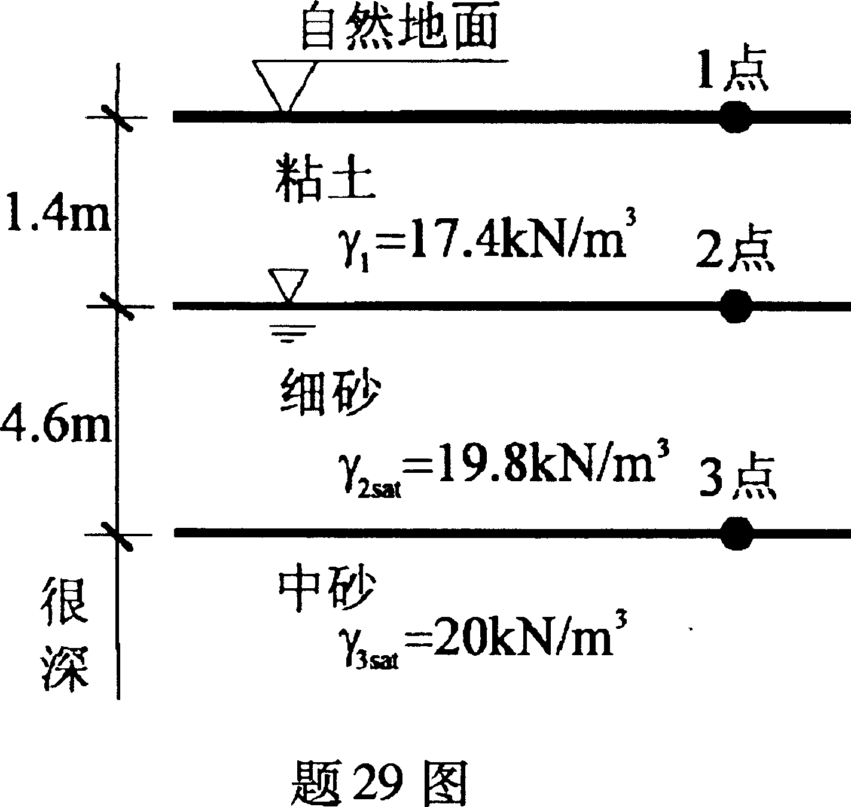

30．某柱下独立基础，底面尺寸为l×b=4m×4m，基础埋深d=2.4m，作用于基础顶面的轴心荷载为F=3500kN，地基为均质粘性土，其重度γ=17.2kN/m³，试计算基础底面处的附加压力P₀。(6分)
31．某基础底面尺寸为l×b=4m×3m，基底附加压力为200kPa，基础底面标高处土的自重应力=40kPa。地基为均质粘土层，厚度为1.2m，地基土的孔隙比e随压力p的变化见
表1，粘土层下为不可压缩的土层，已知不可压缩土层顶面的自重应力=60kPa，受到
基础作用产生的附加应力=100kPa，如下图所示。试计算基础的最终沉降量。（注：计算时仅分一层即可）（8分）
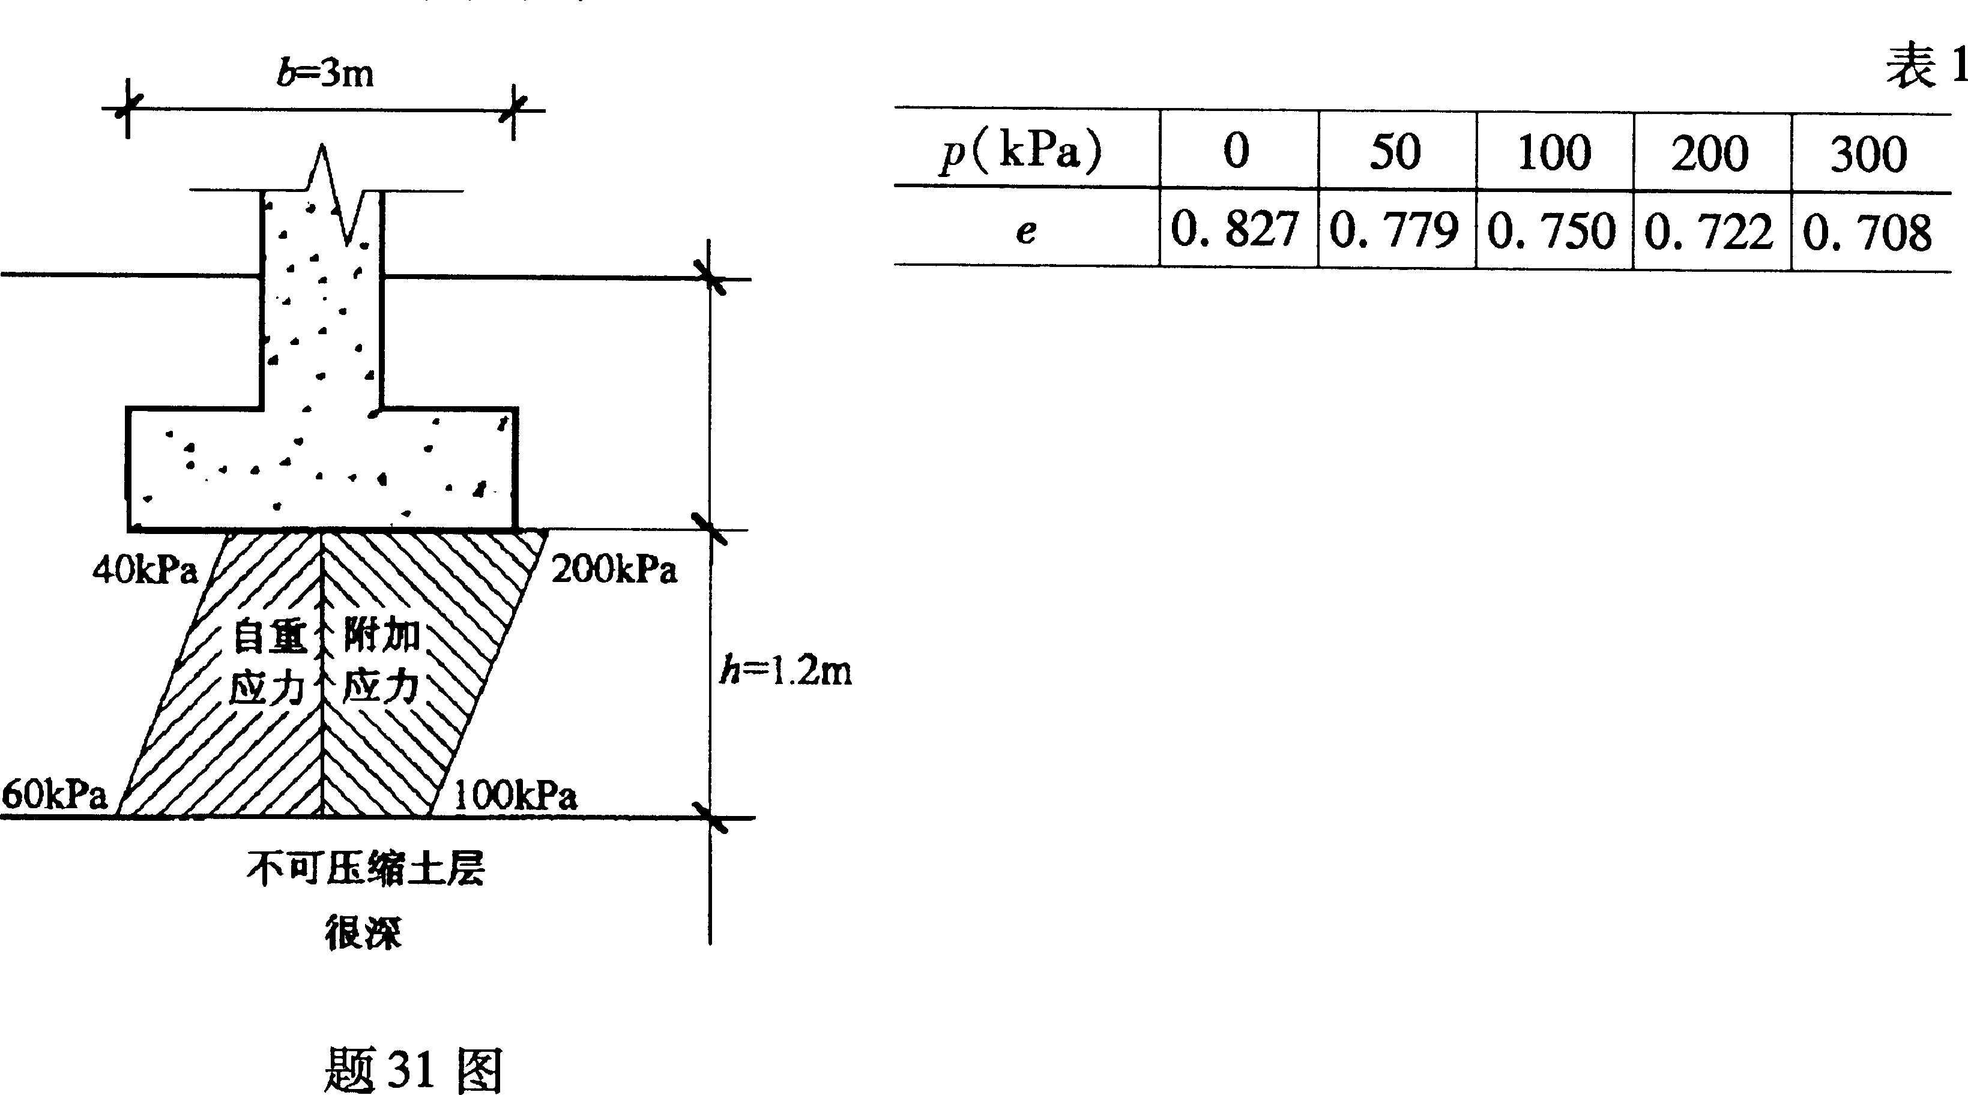
32．某粘性土地基的内摩擦角=30°，内聚力c=10kPa，若地基中某点某平面上的正应力=200kPa，剪应力=120kPa，试问地基土在该平面是否会发生剪切破坏？（5分）
33．某挡土墙高6m，墙后第一层填土为砂土，第二层为粘土，各土层物理力学指标如图所示。试用朗肯土压力理论计算作用在墙背上A、B、C三点的主动土压力强度，及作用在挡土墙背上的主动土压力合力大小。(8分)
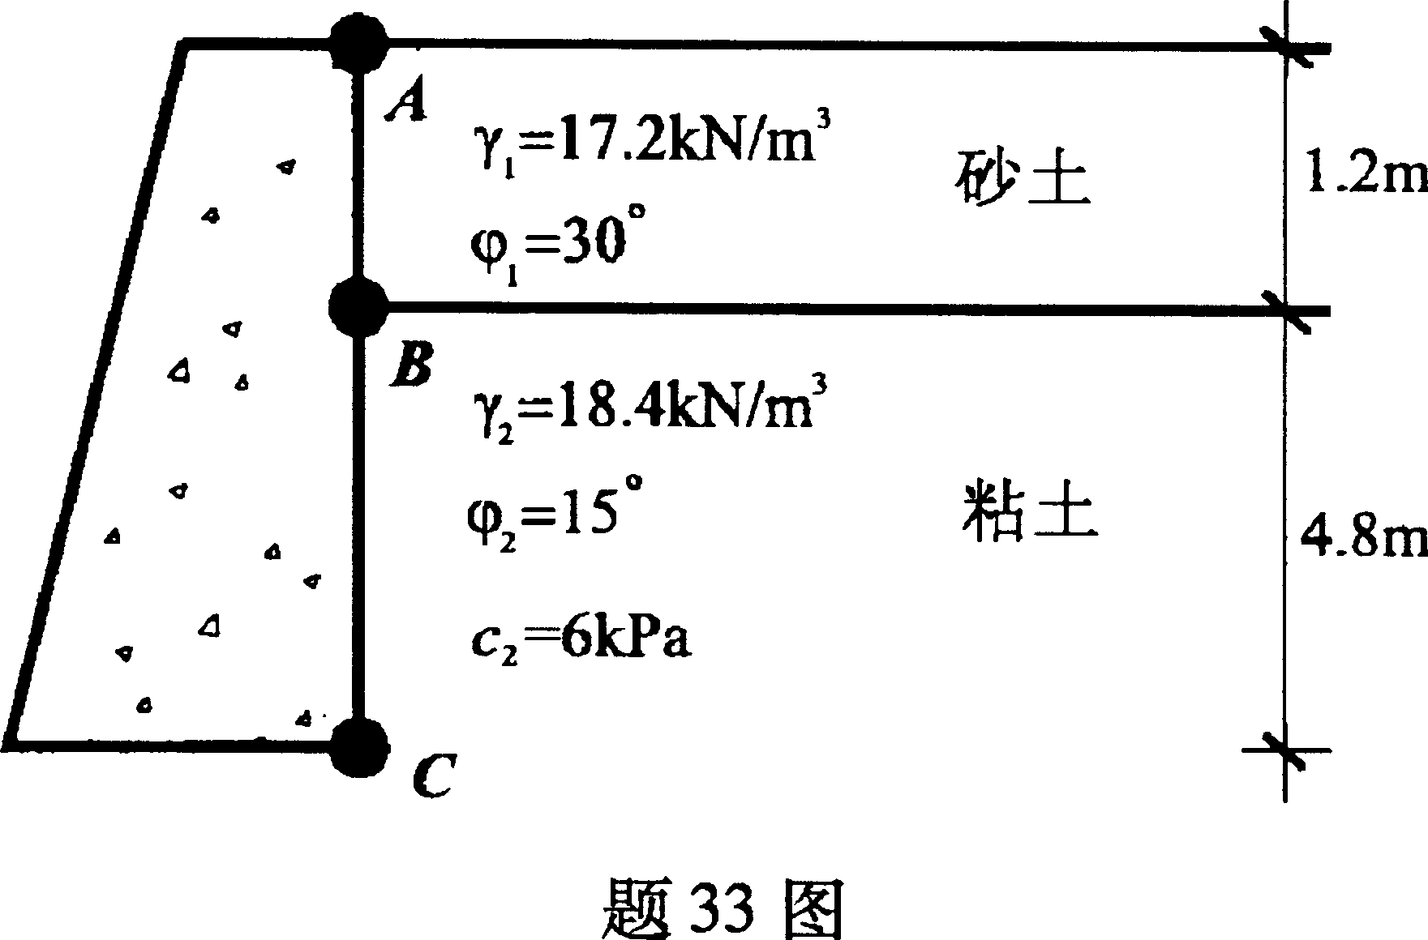
34．某柱下独立基础，底面尺寸为l×b=5m×3m，基础埋深d=3m，地下水位与基底平齐，其它指标如图所示，试按规范提供的承载力公式确定地基承载力特征值f_{a}。(6分)
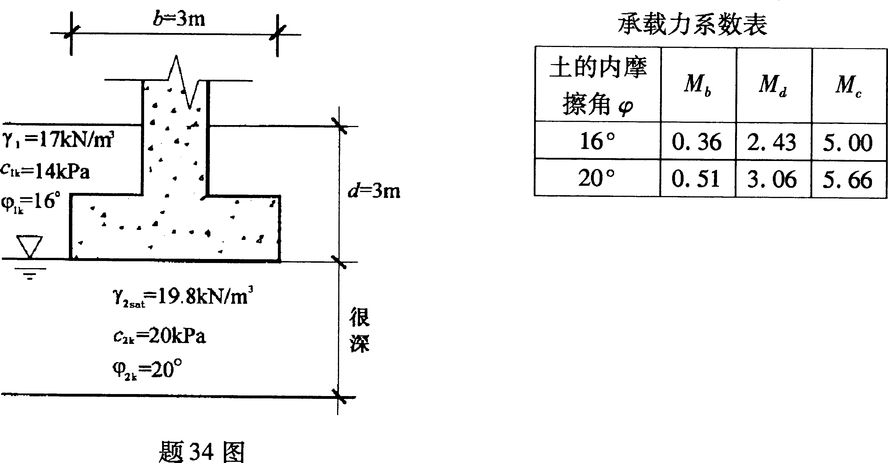
35．某钢筋混凝土预制桩截面为0.45m×0.45m，桩长11m（自承台底面算起）。桩顶以下土
层分布如下：0～4m为粉质粘土，l₁=4m,q_{sla}=38kPa;4m以下为中密中砂，l₂=7m、q_{s2a}=58kPa、q_{pa}=3700kPa。试按经验公式确定该桩的竖向承载力特征值R_{a}。(6分)

